Transacción de Inventario Uso Interno
Se especifican las variables que se entregan para realizar la asignación de Activos en un cliente:
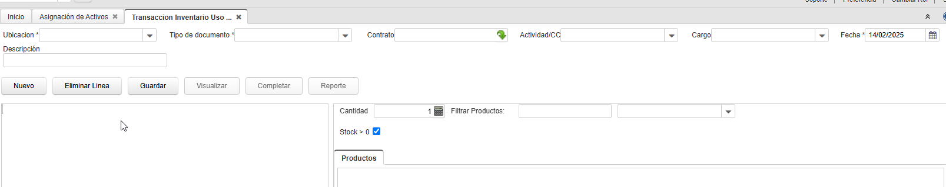

Nombre Variable | Tipo de Dato | Descripción | Ejemplo
ubicacion | numeric | Bodega Origen
tipoDocumento |  | Facturado / Sin costo
fechaEntrega | date | Fecha de la transacción | 2025-02-13
contrato | numeric | Se selecciona el ID del contrato al que se va a asignar el activo.  ACC16993=1011722 | 1011722
actividadCc |  | Centro de costo
cargo |  | ISP / Proyecto
fecha | date | Fecha de registro
descripcion | text | Descripción
producto | lista | Se seleccionan los ID de los productos que se van a asignar. | [  "producto": "<<[producto_id]>>"  ]
Usuario | numeric | ID de User

